Приложение № 1 к приказу от 01.09.2015г. № 01-04-37/1
УТВЕРЖДАЮ:
Директор МКОУ «Бычковская средняя общеобразовательная школа»
Ж.В.Казакова
Приказ от 01.09.2015г.
№ 01-04-37/1

Расписание уроков
МКОУ «Бычковская средняя
общеобразовательная школа»
на 2015-2016 уч. г.

с. Бычки
2015 г.
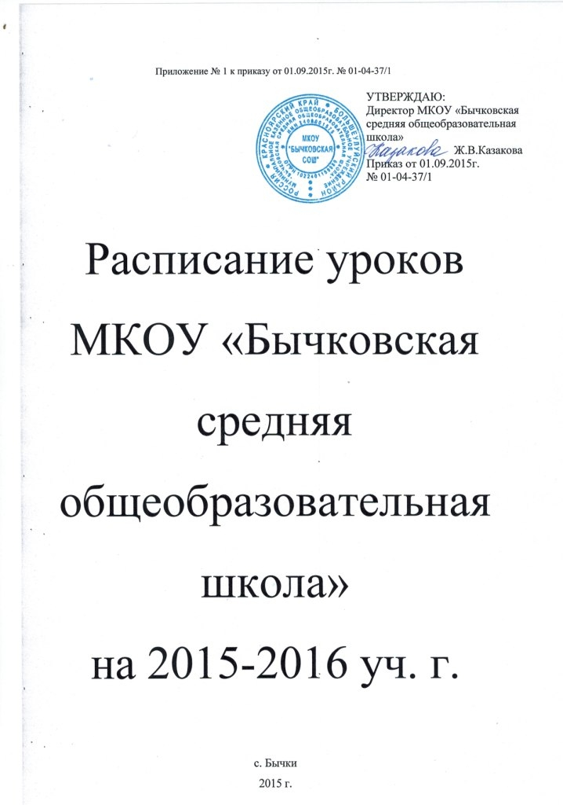
ПОЯСНИТЕЛЬНАЯ ЗАПИСКА
К РАСПИСАНИЮ ЗАНЯТИЙ
МКОУ «БЫЧКОВСКАЯ СРЕДНЯЯ ОБЩЕОБРАЗОВАТЕЛЬНАЯ ШКОЛА»
- Расписание составлено с учётом СанПиН 2.4.2. 2821-10 Приложение №3 «Гигиенические требования к расписанию уроков», Учебного плана школы на 2015-2016 учебный год
- Нагрузка соответствует шестидневной рабочей неделе. 1 класс занимается по пятидневной рабочей неделе.
- Учащиеся обучаются в одну смену.
- Количество учащихся- 8 человек
- Наполняемость классов составляет:
1 класс – 1
2 класс – 0
3 класс – 1
4 класс – 0
5 класс – 1
6 класс – 0
7 класс – 2
8 класс – 0
9 класс – 0
10 класс – 3
11 класс – 0

Начальные классы составляют 1 классокомплект.

- Начало учебных занятий в 8 часов 00 минут.
Расписание звонков:
  - классы
1урок 8 ч. 00 мин - 8 ч. 45 мин.
Перемена 10 мин. Перемена 20 мин. Перемена 20 мин.
Перемена 10 мин. Перемена 10 мин.
2урок 8 ч. 55 мин. - 9 ч. 40 мин.
3урок 10 ч. 00 мин. - 10 ч. 45 мин.
4урок 11 ч. 05 мин. - 11 ч. 50 мин.
5урок 12 ч. 00 мин. - 12 ч. 45 мин.
6урок 12 ч. 55 мин. - 13 ч. 40 мин.

Приём пищи в 10 ч. 45 мин. (после 3-го урока).

7. Продолжительность учебной недели
Таблица № 2

 | Количество часов в неделю (6-дневная)
 | 1 кл. | 2 кл. | 3 кл. | 4 кл. | 5  кл. | 6 кл. | 7  кл. | 8  кл. | 9 кл. | 10 кл. | 11 кл.
Максимально допустимая недельная нагрузка | 21 |  | 26 |  | 32 |  | 35 |  |  | 37
Нагрузка по учебному плану школы | 21 |  | 26 |  | 32 |  | 35 |  |  | 36
8. Внеурочная деятельность 1, 3 классы – 2 часа
1 класс | баллы | 3 класс | Баллы |  | Баллы
П О Н Е Д Е Л Ь Н И К
Математика | 8
Русский язык | 7
Чтение | 5 | Технология | 2
Физическая культ | 1 | Физическая культ | 1
 |  | Чтение | 5
 |  | Математика | 8
 |  | Русский язык | 7
ИТОГО: | 21 | ИТОГО: | 23
В Т О Р Н И К
Математика | 8
Русский язык | 7
Окружающий мир | 6 | ИЗО | 3
Технология | 2 | Окружающий мир | 6
 |  | Математика | 8
 |  | Русский язык | 7
 |  | Чтение | 5
ИТОГО: | 23 | ИТОГО: | 29
С Р Е Д А
Математика | 8
Чтение | 5
Русский язык | 7 | Русский язык | 7
Физическая культ | 1 | Физическая культ | 1
ИЗО | 3 | Окружающий мир | 6
 |  | Математика | 8
 |  | Чтение | 5
ИТОГО: | 24 | ИТОГО: | 27
Ч Е Т В Е Р Г
Русский язык | 7
Математика | 8
Чтение | 5 | Немецкий язык | 7
Музыка | 3 | Музыка | 3
 |  | Русский язык | 7
 |  | Математика | 8
ИТОГО: | 23 | ИТОГО: | 25
П Я Т Н И Ц А
Русский язык | 7
Окружающий мир | 6
Чтение | 5 | Немецкий язык | 7
Физическая культ | 1 | Физическая культ | 1
 |  | Русский язык | 7
 |  | Чтение | 5
ИТОГО: | 19 | ИТОГО: | 20
С У Б Б О Т А
 |  | В лабиринте задач | 8
 |  | Учусь работать с текстом | 5
 |  | Информатика | 6
 |  | ИТОГО: | 19

5 класс | баллы | 7 класс | баллы | 10 класс | баллы
П О Н Е Д Е Л Ь Н И К
Литература | 4 | География | 6 | Функция: просто, сл., инт | 5
Математика | 10 | Русский язык | 11 | Математика | 10
Русский язык | 8 | Математ. практикум | 5 | География | 3
География | 7 | Математика | 10 | Литература | 8
Физическая культ. | 3 | Права человека | 4 | Риторика | 4
 |  | Литература | 4 | Ориентир в лабир. закона | 4
ИТОГО: | 32 | ИТОГО: | 40 | ИТОГО: | 34
ВТОРНИК
История | 5 | Биология | 7 | Русский язык | 9
Русский язык | 8 | История | 6 | Биология | 7
Математика | 10 | Русский язык | 11 | Физическая культ. | 1
Немецкий язык | 9 | Физическая культ. | 2 | Немецкий язык | 8
Физическая культ. | 3 | Немецкий язык | 10 | История | 5
 |  | Создание своего текста | 11 | Обществознание | 5
ИТОГО: | 35 | ИТОГО: | 48 | ИТОГО: | 35
СРЕДА
Русский язык | 8 | География | 6 | Математика | 10
Математика | 10 | Математика | 10 | Литература | 8
Физическая культ. | 3 | Русский язык | 11 | Обществознание | 5
Обществознание | 6 | Биология | 7 | Математика | 10
Немецкий язык | 9 | Физическая культ. | 2 | Физика | 12
Клетка под микроскопом | 10 | Физика | 8 | История | 5
 |  |  |  | Физическая культ. | 1
ИТОГО: | 46 | ИТОГО: | 44 | ИТОГО: | 51
ЧЕТВЕРГ
История | 5 | Литература | 4 | Химия | 11
Математика | 10 | Математика | 10 | Русский язык | 9
Русский язык | 8 | Физика | 8 | ОБЖ | 2
Литература | 4 | История КК | 5 | Математика | 10
Биология | 10 | Обществознание | 9 | Немецкий язык | 8
Курс практич. грамотност | 8 | История | 6 | Математика | 10
ИТОГО: | 45 | ИТОГО: | 42 | ИТОГО: | 50
ПЯТНИЦА
Русский язык | 8 | Математика | 10 | Искусство (МХК) | 5
Математика | 10 | Немецкий язык | 10 | Математика | 10
ИЗО | 3 | Русский язык | 11 | Физика | 12
Немецкий язык | 9 | Математика | 10 | Русский язык | 9
Музыка | 2 | Технология | 2 | ОРР | 2
 |  | Технология | 2 | ОРР | 2
ИТОГО: | 32 | ИТОГО: | 45 | ИТОГО: | 40
СУББОТА
Кладовая слов рус.яз. | 8 | Информатика | 4 | Вел. и всем. синтаксис | 9
Литература | 4 | ИЗО | 1 | Физическая культ. | 1
Технология | 4 | Немецкий язык | 10 | Немецкий язык | 8
Технология | 4 | Музыка | 1 | Литература | 8
Информатика | 4 | Физическая культ. | 2 | Информатика | 6
ИТОГО: | 24 | ИТОГО: | 18 | ИТОГО: | 32

